非平稳地震作用下MSCSS动力可靠度分析及优化
彭泽靖，张洵安，连业达
（西北工业大学 力学与土木建筑学院，西安 710129）
摘要：基于巨子型有控结构体系(Mega-Sub Controlled Structure System,即MSCSS)的组装原理，从抗震设防的角度提出了“有区别的等可靠度优化准则”。采用Hilbert-Huang 变换(HHT)法合成非平稳人工地震波，将基于概率密度演化理论的动力可靠度分析方法用于MSCSS，编制了MATLAB与SAP2000的接口程序，以所提出的优化准则对非平稳地震作用下MSCSS进行了尺寸优化，并比较了优化前后的结果。研究表明：对MSCSS进行优化是有必要的，MSCSS优化后的可靠度分布比优化前更为合理，且响应控制能力也得到了提高。
关键词：巨子型有控结构体系；动力可靠度；“有区别的等可靠度优化准则”；非平稳地震作用；尺寸优化
中图分类号：TU352.1+1 文献标识码：A 文章编号：

引言
大型复杂结构的抗震动力可靠度研究及基于可靠度的结构优化是结构工程计算理论的一个复杂问题。巨子型有控结构体系^{[1]} (Mega-Sub Controlled Structure System,即MSCSS)是融合结构响应控制功能于结构系统本身的一种新型结构体系，目前，MSCSS的研究主要集中在结构控制特性和结构构造机理上面^{[2][3]}，对其进行可靠度分析以及基于可靠度的优化还处于探索阶段，且其结果不尽合理。计算效率是可靠度优化待解决的一大难点，为了更有效地利用准则法计算效率高的优点，对MSCSS提出更加准确的优化准则是有必要的。
近年来，由李杰和陈建兵^{[4][5]}所发展的概率密度演化理论被用于结构的可靠度计算，其突出特点是能获得各种物理量的概率信息。对于激励为非平稳随机地震作用的情况，获得其多条地震波样本是进行概率密度演化数值分析的前提，而Hilbert-Huang 变换(HHT)法^{[6]}不失为一种生成非平稳人工地震波的准确、快捷的方法。
本文采用HHT合成了EI NS波的多条非平稳人工地震波，定义MSCSS各层间位移为极限状态控制指标，基于首次超越破坏准则，以基于概率密度演化理论的动力可靠度分析方法计算了MSCSS各层的可靠度，基于MSCSS的组装原理，从抗震设防的角度提出了“有区别的等可靠度优化准则”，对MSCSS进行了非平稳地震作用下的尺寸优化。其方法和结果对MSCSS的合理设计有重要的理论和实用价值。
1 非平稳人工地震波的合成
为了进行地震作用下的概率度演化分析，必须获得原始地震波的多条非平稳人工地震波。HHT首先对原始地震波数据进行经验模态分解(EMD)，将其分解成多个固有模态函数(IMF)$c_{j}(t)$和残差$r_{n}(t)$的和：
(1)
再对$x(t)$的$n$阶固有模态函数$c(t)$进行Hilbert变换，可以得到：
(2)
其中，$a_{j}(t)$是第$j$阶固有模态函数$c_{j}(t)$的解析信号的幅值,$ω_{j}(t)$是其瞬时频率函数。$H(t,ω)$即为原始地震波$x(t)$的时频幅值。$H(t,ω)$精确地描述了地震波振幅随时间和频率的变化规律，因此以能量观点来看，原随机地震的渐进功率谱^{[7]}可看作是$H(t,ω)$幅值的平方。
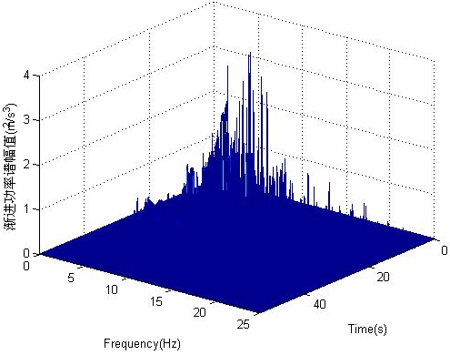
图1 EI NS地震波的渐进功率谱
Fig.1 Progressive power spectrum of EI NS seismic wave

(3)
以原始地震的渐进功率谱$S(t,ω)$作为目标谱，采用式(4)所示的非平稳三角级数造波法^{[8]}来生成人工地震波。
${\overset{¨}{x}}_{g}=\sum_{j=1}^{N}{\sqrt{4S(t,ω_{j})Δω}}\text{cos}(ω_{j}t+φ_{j})$ (4)
其中，$Δω=ω_{j}−ω_{j−1}$为频率间隔，相位$φ_{j}$在$0\text{\sim }2π$之间随机分布。应用HHT方法得到EI NS波的渐进功率谱见图1，图2给出了由其所合成的一条人工波。
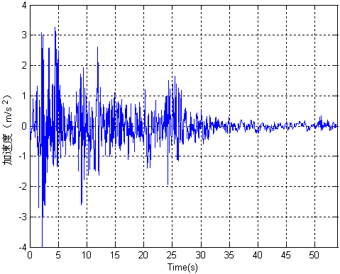
图2 EI NS人工波加速度时程曲线
Fig.2 Acceleration time history curve of EI NS artificial wave

2 基于概率密度演化理论的动力可靠度分析
概率密度演化理论是根据概率守恒原理，导出广义的概率密度演化方程，从而获得结构响应的概率信息。求解所得到的结构响应概率密度函数(Probability Density Function，即PDF)正确地反应了系统和激励中的随机因素对响应的概率影响。
一般地，结构系统和激励中都含有随机因素，本文只考虑激励中的随机因素。则对于一个$n$自由度的系统，其运动方程可以表示为^{[9][10]}：
(5)
(6)
式中，分别为阶的质量、阻尼、刚度矩阵；分别为维的加速度、速度、位移向量；和分别为初始速度向量和初始位移向量； 为激励中随机因素构成的基本随机向量。
将所要研究的物理量（如速度、位移）表示为，则由概率守恒原理可知，所构成的系统是概率守恒的，联合概率密度函数满足广义概率密度演化方程：
(7)
方程的初始条件变为：
(8)
式中，为的初始值；为Dirac函数。为基本随机向量的联合分布密度。而的概率密度函数可以表示为：
(9)
本文需要逐个考察的物理量只有结构的位移（或速度、加速度），每次只进行一个物理量的计算。因此，，也就是说只需要求解一维偏微分方程。上述方法的解析解难以获得，可以采用数值分析方法求解其数值解。对于给定的基本随机变量离散值，结构响应采用Newmark方法计算。对于广义概率密度演化方程(7)的求解可采用有限差分法中具有TVD性质的Lax-Wendroff格式，方程(7)和概率密度函数的求解步骤可参考论文^{[11]}。在得到物理量的概率密度函数后，进而就可以计算所关心的物理量可靠度。
本文以MSCSS各层间位移为极限状态控制指标，要求结构的各层间位移满足条件，将不满足的情况定义为该层失效，满足的情况定义为该层可靠，则结构第$j$层在时刻基于首次超越破坏准则的可靠度为：
(10)
式中，为结构第层层间位移的概率密度函数。当采用方程(7)来求解时，参照论文^{[11]}，施加一个边界吸收壁条件；
(11)
说明概率一旦进入失效区域，则该部分概率不再返回可靠区域，即被完全吸收。
3 MSCSS动力可靠度分析
采用SAP2000建立如图3所示的MSCSS平面有限元模型，编制MATLAB与SAP2000的接口程序，利用上述方法求解MSCSS各层动力可靠度，包括三个巨层和两个调频子结构各10层，共23层，计算结果见表1。由表可知：1、巨结构第1层可靠度最低，其与子结构1中的最小可靠度较为接近，这表明当子结构1破坏时，巨结构也接近破坏，这没有体现出抗震中多道防线的设计原则；2、不考虑子结构中布置有阻尼器的楼层，子结构1的可靠度均值为0.8547，子结

图3 MSCSS分析模型
Fig.3 MSCSS analysis model

表1 MSCSS优化前可靠度
Tab.1 MSCSS reliability without optimization
楼层 |  | 优化前可靠度 | 楼层 |  | 优化前可靠度
巨 | 1 | 0.7639 |  | 10 | 1.0000
结 | 2 | 0.9005 |  | 1 | 1.0000
构 | 3 | 0.9979 |  | 2 | 0.9755
 | 1 | 1.0000 |  | 3 | 0.9746
 | 2 | 0.9094 | 子 | 4 | 0.9796
 | 3 | 0.8722 | 结 | 5 | 0.9768
子 | 4 | 0.8379 | 构 | 6 | 0.9744
结 | 5 | 0.7904 | 2 | 7 | 0.9820
构 | 6 | 0.7538 |  | 8 | 0.9986
1 | 7 | 0.7786 |  | 9 | 1.0000
 | 8 | 0.8954 |  | 10 | 1.0000
 | 9 | 0.9946
构2的可靠度均值为0.9827，其大于了巨结构可靠度均值0.8874,与子结构1的可靠度均值相对差距为15.0%，子结构1破坏时，子结构2还有大量的材料没有被有效利用，这表明可靠度在不同子结构之间分布不合理。3、子结构1的可靠度方差为0.0092，而子结构2的可靠度方差几乎为0 ，这表明可靠度在子结构1的不同楼层之间分布也极不合理。可靠度分布的不合理不仅造成了材料的浪费，而且降低了整个结构的抗震性能。因此，对MSCSS进行尺寸优化，使其可靠度分布更加合理是有必要的。
4 有区别的等可靠度优化准则
对于多层框架结构，在力学范畴上如果各楼层构件的刚度和强度得到最充分的利用那么结构就达到了最优。将这一理念拓展到可靠度层面，可以认为各楼层的可靠度趋于相等那么结构就达到最优状态，可以称之为等可靠度准则。在等可靠度准则下，上述模型的目标函数可理解为各楼层的条件失效概率趋于相等。
MSCSS的巨结构和子结构之间可视为并联关系，每个子结构各层之间可视为串联关系。从结构抗震设防的角度可以认为子结构为第一道防线，巨结构为第二道防线，在子结构失效之前，应保证巨结构没有失效，这需要巨结构的可靠度比子结构的可靠度大一些，至于具体大多少，目前没有定论，需要进一步的研究。将以上思想与等可靠度准则结合，可以认为MSCSS可靠度合理分布应为：1、巨结构各层应满足等可靠度准则，每个子结构各层应满足等可靠度准则；2、巨结构的可靠度水平应高于所有子结构，体现在操作手法上就是巨结构的可靠度限值水平要高于子结构的可靠度限值水平；3、不同子结构可以认为其抗震能力相当，其可靠度也应满足等可靠度准则。我们把以这种可靠度合理分布为目的的MSCSS优化准则称为“有区别的等可靠度优化准则”。需要说明的是：严格地使各层的动力可靠度相等是不现实的也是没有必要的，只要各层的可靠度维持在合理的区间范围内我们就说结构各层的可靠度接近相等，满足等可靠度的要求。
可靠度合理区间的选择采用先确定可靠度合理区间均值，再确定可靠度波动幅值的办法，均值代表了结构可以达到的可靠度水平，波动幅值代表了使优化准则满足的可接受误差限，均值和波动幅值的选取原则如下：巨结构可靠度合理区间均值可参考巨结构可靠度均值或中位数，子结构可靠度合理区间均值可参考最小子结构可靠度均值或中位数，波动幅值以可靠度可接受误差限值确定，同时，在选取过程中应考虑MSCSS可靠度合理分布的原则。本文选定巨结构的可靠度合理区间为[0.87,0.93]（即0.90上下浮动0.03），子结构的可靠度合理区间为[0.83,0.89]（即0.86上下浮动0.03）。通过合理区间的选取和区间中心点的差异来使巨、子结构对可靠度的不同要求得以体现，通过将巨、子结构各层之间的可靠度差异控制在合理的范围内来体现等可靠度的思想。
本文假定MSCSS各层梁的截面已定，柱采用正方形的箱型截面，以柱截面宽度为设计变量，且各层柱截面一致，以考虑施工方便。则每一层有一个设计变量，MSCSS$n$层设计变量向量为：
$H=[h_{1},h_{2},⋯h_{n}]$ (12)
由于最优的设计向量位于质量约束的边界上，且质量约束条件是设计变量的线性函数，所以设计向量应该满足
$M=\sum_{i=1}^{n}{w_{i}h_{i}}=M_{u}$ (13)
式中为常数，由构件的尺寸和质量密度决定，$M_{u}$为质量限值。对于每一次循环中的设计向量$H$，判断巨、子结构各层可靠度是否处在合理分布区间：
对巨结构：若$P_{i}≥0\text{.}\text{93}$，a++；若$P_{i}≤0\text{.}\text{87}$，b++(14)
对子结构：若$P_{i}≥0\text{.}\text{89}$，c++；若$P_{i}≤0\text{.}\text{83}$，d++(15)
a、b分别为巨结构处于可靠度合理区间上下的楼层，c、d分别为子结构处于可靠度合理区间上下的楼层，$P_{i}$为第$i$层可靠度。基于前面的理论，可以考虑将材料由处于可靠度合理区间上的楼层向处于可靠度合理区间下的楼层调整。设a和b中所包含的设计变量向量为：$H_{a}=[h_{1},h2,⋯h_{a}]$，$H_{b}=[h_{1},h_{2},⋯h_{b}]$，则调整方案如下：
$H_{a}^{m+1}=H_{a}^{m}−ΔH$，
$H_{b}^{m+1}=H_{b}^{m}+ΔH⋅\sum_{j=1}^{a}{w_{j}}/\sum_{k=1}^{b}{w_{k}}$ (16)
$m$为迭代次数，对于子结构，式中a、b变为c、d，本文中巨结构和子结构的均相等，故式(16)变为：
$H_{a}^{m+1}=H_{a}^{m}−ΔH$，$H_{b}^{m+1}=H_{b}^{m}+ΔH⋅a/b$(17)
$ΔH$的选取关系到算法的效率和收敛性，合理地选择步长可以减少迭代次数，提高优化结果的精度，这里还需要做进一步的研究。在不追求最优解时，可以获得较小质量下的次优解，这时建议第二式$ΔH$的系数取$m\text{in}(a/b,1)$，本文采用这一建议。当a、c都为0或者b、d都为0 时，表示结构没有可调整的材料，可以以此作为迭代的终止条件。
综上所述，基于“有区别的等可靠度优化准则”的计算步骤可以表述为：
（1）选择初始方案$H^{0}$，并且使结构的初始设计点位于质量约束的边界上；
（2）计算MSCSS在所给设计变量下的各层可靠度；
（3）根据式(14)和(15)确定a、b、c、d的值；
（4）判断a、c是否都为0或者b、d是否都为0 ，若其中一条满足，则优化结束；否则按式(17)调整$H^{m}$为$H^{m+1}$，再转（2）。
5 MSCSS尺寸优化
取巨结构和子结构的$ΔH$均为0.005，在MSCSS可靠度计算的基础上对其进行尺寸优化，优化在b、d都为0的情况下结束，MSCSS优化后可靠度见表2。由表可知：1、巨结构的可靠度均值为0.8974，子结构1的可靠度均值为0.8850，子结构2的可靠度均值为0.8827，巨结构可靠度总体上大于两个子结构，满足巨结构对可靠度要求严于子结构的条件，同时巨结构和子结构1中可靠度低于0.8的情况也不复存在；另一方面，子结构1的可靠度得到了较大的提升，子结构2的可靠度得到了适当的降低，结果是两个子结构的可靠度均值接近的相当好；2、子结构1的可靠度方差变为5.7247e-4，与优化前相比其得到了很大的改善，这表明在子结构1的不同楼层之间可靠度分布也趋于合理。优化前后MSCSS的各层柱宽度见表3，本文中MSCSS巨结构和子结构各层层高相等、材料相同，则巨结构各层柱宽度总和和子结构各层柱宽度总和分别代表了巨结构的质量和子结构的质量，表3中巨结构各层柱宽度总和减小了0.005$m$，子结构各层柱宽度总和减小了1.175$m$，表明在结构总质量减小的情况下，结构可靠度反而得到了有效的改善。
表2 MSCSS优化后可靠度
Tab.2 MSCSS reliability with optimization
楼层 |  | 优化前可靠度 | 楼层 |  | 优化前可靠度
巨 | 1 | 0.8746 |  | 10 | 1.0000
结 | 2 | 0.8873 |  | 1 | 0.8739
构 | 3 | 0.9305 |  | 2 | 0.8937
 | 1 | 0.8853 |  | 3 | 0.8759
 | 2 | 0.8861 | 子 | 4 | 0.8743
 | 3 | 0.8893 | 结 | 5 | 0.8824
子 | 4 | 0.8526 | 构 | 6 | 0.8667
结 | 5 | 0.8765 | 2 | 7 | 0.8899
构 | 6 | 0.8948 |  | 8 | 0.9047
1 | 7 | 0.8941 |  | 9 | 0.9970
 | 8 | 0.9010 |  | 10 | 1.0000
 | 9 | 0.9063
表3 MSCSS优化前后的尺寸
Tab.3 MSCSS size without and with optimization
楼层 |  | 优化前尺寸(m) | 优化后尺寸(m) | 楼层 |  | 优化前尺寸(m) | 优化后尺寸(m)
巨 | 1 | 1.500 | 1.590 |  | 10 | 0.300 | 0.205
结 | 2 | 1.500 | 1.500 |  | 1 | 0.300 | 0.215
构 | 3 | 1.500 | 1.405 |  | 2 | 0.300 | 0.245
 | 1 | 0.300 | 0.225 |  | 3 | 0.300 | 0.225
 | 2 | 0.300 | 0.280 | 子 | 4 | 0.300 | 0.210
 | 3 | 0.300 | 0.300 | 结 | 5 | 0.300 | 0.205
子 | 4 | 0.300 | 0.300 | 构 | 6 | 0.300 | 0.205
结 | 5 | 0.300 | 0.320 | 2 | 7 | 0.300 | 0.210
构 | 6 | 0.300 | 0.320 |  | 8 | 0.300 | 0.205
1 | 7 | 0.300 | 0.290 |  | 9 | 0.300 | 0.205
 | 8 | 0.300 | 0.250 |  | 10 | 0.300 | 0.205
 | 9 | 0.300 | 0.205
经过优化，子结构1的第6层可靠度由0.7538提升到0.8948，提升率18.7%，图4、图5给出了其层间位移优化前后的概率密度函数演化曲面，图6给出了在典型时刻其层间位移优化前后的概率密度函数，图7给出了优化前后可靠度的时程变化曲线，由图可知：无论是优化前还是优化后，层间位移在任意时刻的概率分布具有明显的演化特点，随时间的变化而变化；
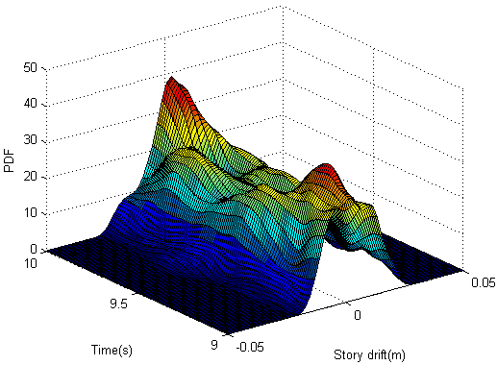
图4 优化前层间位移的概率密度函数演化曲面
Fig.4 The story drift PDF evolving surface without optimization
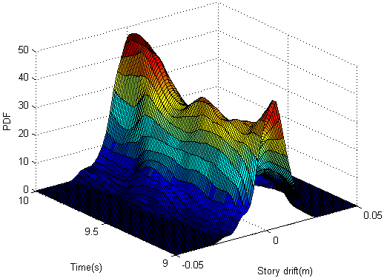
图5 优化后层间位移的概率密度函数演化曲面
Fig.5 The story drift PDF evolving surface with optimization
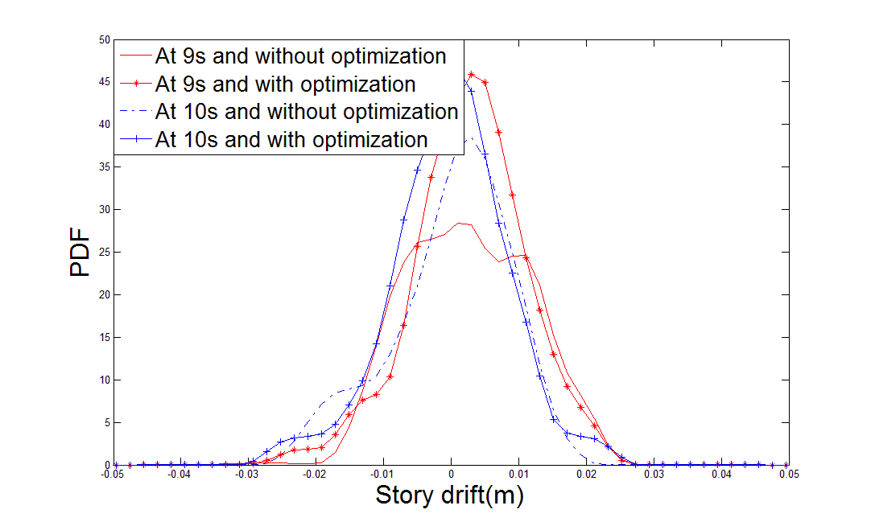
图6 优化前后层间位移在典型时刻
的概率密度函数
Fig.6 The story drift PDF at typical time without and with optimization

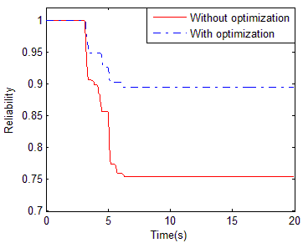
图7 优化前后的可靠度
Fig.7 Reliability without and with optimization
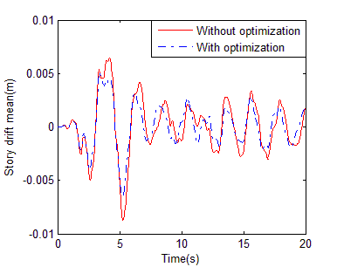
图8 优化前后的层间位移均值
Fig.8 The story drift mean without and with optimization
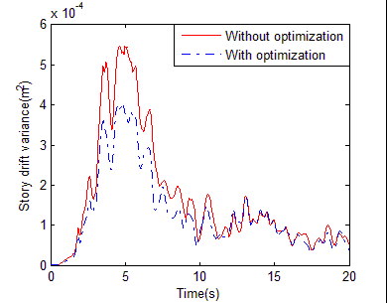
图9 优化前后的层间位移方差
Fig.9 The story drift variance without and with optimization
优化后的概率密度函数取值在大部分情况下都大于优化前，特别是对于层间位移取值较小的情况，这也是为什么优化后的可靠度大于优化前的原因；同时还可以看出，优化前后的可靠度随时间的增加总是减小的，这是由于在求解概率密度演化方程时增加了边界吸收壁条件，系统的总概率是减少的；优化前后的可靠度均在3~7$s$内迅速减小，过后保持不变，这与EI NS波的能量主要集中在前10$s$相一致。子结构1的第6层层间位移均值和方差见图8、图9，优化后的层间位移响应也得到了很大的改善。可见，对MSCSS进行优化可以很好地消除薄弱层。
除了可靠度应尽可能分布合理以外，我们还关心优化后MSCSS的响应控制能力是否有所改进，为此，考察MSCSS优化前后的顶层位移响应和顶层加速度响应，图10、图11给出了MSCSS优化前后的顶层位移均值和方差，图12、图13给出了MSCSS优化前后
的顶层加速度均值和方差，由图可知：除了个别峰值点，MSCSS优化后的响应整体上小于优化前的响应，优化后的各最大值响应明显小于优化前，这表明子结构1可靠度和子结构2可靠度的合理调整并没有降低MSCSS的响应控制能力，其反而有了一定的提高。
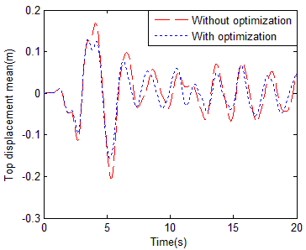
图10 MSCSS优化前后的顶层位移均值
Fig.10 MSCSS top displacement mean without and with optimization
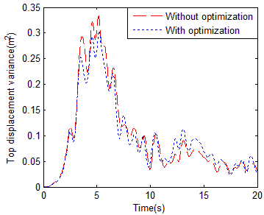
图11 MSCSS优化前后的顶层位移方差
Fig.11 MSCSS top displacement variance without and with optimization
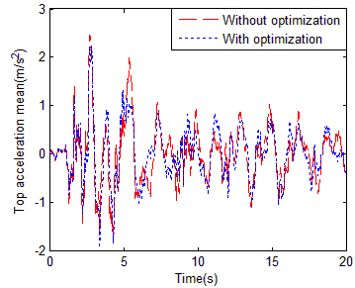
图12 MSCSS优化前后的顶层加速度均值
Fig.12MSCSS top acceleration mean without and with optimization
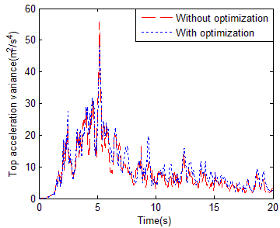
图13 MSCSS优化前后的顶层加速度方差
Fig.13 MSCSS top acceleration variance without and with optimization
6 结论
MSCSS中存在着可靠度分布不合理的情况，采用所提出的“有区别的等可靠度优化准则”对其进行基于动力可靠度的优化，优化后的MSCSS可靠度分布比优化前更为合理，且响应控制能力也得到了提高，这种方法和结果对MSCSS的合理设计有重要的理论和实用价值。

参考文献：
- Qin Xiang-jun, Zhang Xun-an, Cherry Sheldon. Study on semi-active control of mega-sub controlled structure by MR damper subject to random wind loads [J]. Earthquake Engineering and Engineering Vibration. 2008, 7(3): 285-294.
- Zhang Xun-an, Wang Dong and Jiang Jie-sheng. The controlling mechanism and the controlling effectiveness of passive mega-sub-controlled frame subjected to random wind loads [J]. Journal of Sound and Vibration. 2005, 283(3-5): 543-560.
- 连业达, 张洵安, 王朝霞. 巨、子结构质量比对新型有控建筑结构影响研究[J]. 振动与冲击. 2007, 26(8): 112-115.
LIAN Ye-da, ZHANG Xun-an, WANG Zhao-xia. Investigation in new building structure with different mass ratio between mega-structure and sub-structure[J]. Journal of Vibration and Shock. 2007, 26(8): 112-115.
- 李杰, 陈建兵. 随机动力系统中的概率密度演化方程及其研究进展[J]. 力学进展,2010,40(2): 170-188.
LI Jie, CHEN Jian-bing. Probability density evolution equation and its research progress in random dynamic system[J]. Advances in Mechanics, 2010, 40(2):170-188.
- 陈建兵, 李杰. 随机结构静力反应概率密度演化方程的差分方法[J]. 力学季刊,2004,25(1):21-28.
CHEN Jian-bing, LI Jie. Finite difference method of static reaction probability density evolution equation in random structure[J]. Chinese Quarterly of Mechanics, 2004,25(1): 21-28.
- 吴昊, 张洵安. 基于HHT方法的非平稳人工地震动模拟[J]. 地震工程与工程振动. 2011, 31(6): 30-37.
WU Hao, ZHANG Xun-an. Simulation of non-stationary artificial seismic ground motions based on HHT theory[J]. Journal of Earthquake Engineering and Engineering Vibration. 2011, 31(6): 30-37.
- Liang J, Chaudhuri SR, Shinozuka M. Simulation of nonstationary stochastic processes by spectral representation[J], Journal of Engineering Mechanics, ASCE, 2007, 133(6): 616-627.
- 梁建文. 非平稳地震动过程模拟方法Ⅰ[J]. 地震学报. 2005, 27(2): 213-238.
LIANG Jian-wen. Simulation of non-stationary ground motion processesⅠ.Acta Seismologica Sinica. 2005, 27(2): 213-238.
- 陈建兵, 刘章军, 李杰. 非线性随机动力系统的概率密度演化分析[J]. 计算力学学报, 2009,26(3):312-317.
CHEN Jian-bing, LIU Zhang-jun, LI Jie. Probability density evolution analysis of nonlinear dynamical systems[J]. Chinese Journal of Computational Mechanics, 2009, 26(3):312-317.
- 李涛, 张洵安. 基于概率密度演化方法的随机MSCSS构造研究[J]. 应用力学学报, 2011, 28(6):576-583.
LI Tao, ZHANG Xun-an. Research on the construction of the stochastic MSCSS based on the probability density evolutionary method[J]. Chinese Journal of Applied Mechanics, 2011, 28(6):576-583.
- 陈建兵, 李杰. 非线性随机结构动力可靠度的密度演化方法[J]. 力学学报,2004,36(2):196-201.
CHEN Jian-bing, LI Jie. The probability density evolution method for dynamic reliability assessment of nonlinear stochastic structures[J]. Chinese Journal of Theoretical and Applied Mechanics. 2004,36(2):196-201.

Dynamic reliability analysis and optimization of mega-sub controlled structure system
under non-stationary seismic action
PENG Ze-jing ZHANG Xun-an LIAN Ye-da
(College of Mechanics and Civil Engineering, Northwestern Polytechnical University, Xi'an 710129, China)
Abstract:Based on assembly principle of mega-sub controlled structure system(MSCSS),"the distinguishing equal-reliability optimization criterion"was put forward from the point of view of seismic fortification.Used the Hilbert - Huang transform (HHT)method to synthesis non-stationary artificial seismic wave,the dynamic reliability analysis method based on the probability density evolution theory was used to MSCSS,established the interface program of MATLAB and SAP2000,the size optimization with the proposed optimization criterion was executed to MSCSS under non-stationary seismic action,and compared the results before and after optimization.The research shows that the MSCSS optimization is necessary, the reliability distribution of MSCSS after optimization is more reasonable than before, and response control ability is also improved.
Key words:mega-sub controlled structure system(MSCSS);dynamic reliability;"the distinguishing equal-reliability optimization criterion";non-stationary seismic action;size optimization
作者简介：彭泽靖(1988—)，男，硕士。电话：15829003763;E-mail: pzj382015654@mail.nwpu.edu.cn。

张洵安(1959—),男,博士生导师,教授。

